

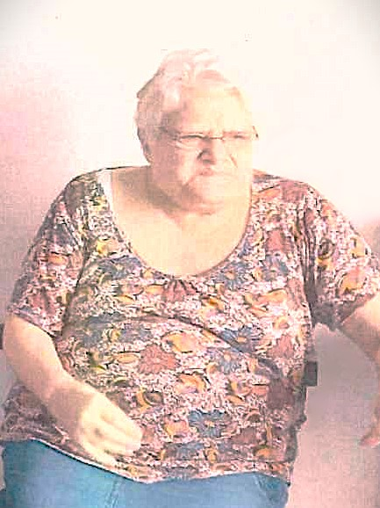

***Madame***

***Pierrette DUVAL***

***Veuve de Monsieur Albert CORLIER***

Née le 19 juin 1948 à Sombreffe

Décédée le 23 août 2024 à Montignies – sur - Sambre

Les funérailles civiles seront célébrées le **mercredi 28 août** 2024 au **Crématorium de Gilly à 09h30**, suivies de l’inhumation des cendres dans le columbarium familial au **cimetière du Taillis - Pré vers 12h00**.

La défunte repose au funérarium **HEREMANS-SCHOTSMANS,   
rue de Taillis – Pré 106, 6200 Châtelineau.**

Les visites de condoléances se feront de **17h00 à 19h00 le samedi 24,**

**dimanche 25, lundi 26 et mardi 27 août 2024.**

**Réunion à la maison des Funérailles HEREMANS – SCHOTSMANS 106,**

**rue de Taillis – Pré 6200 Châtelineau à 09h00.**

**La levée du corps aura lieu à 09h15.**

Toute l’équipe des Funérailles HEREMANS – SCHOTSMANS vous présente ses sincères condoléances.

*Ce présent avis tient lieu de faire-part.*

*Funérailles HEREMANS-SCHOTSMANS*

*Châtelineau - 071/38.10.80 – 0476/71.10.28*

Vos condoléances par e-mail : funerailles-heremans-schotsmans@hotmail.com